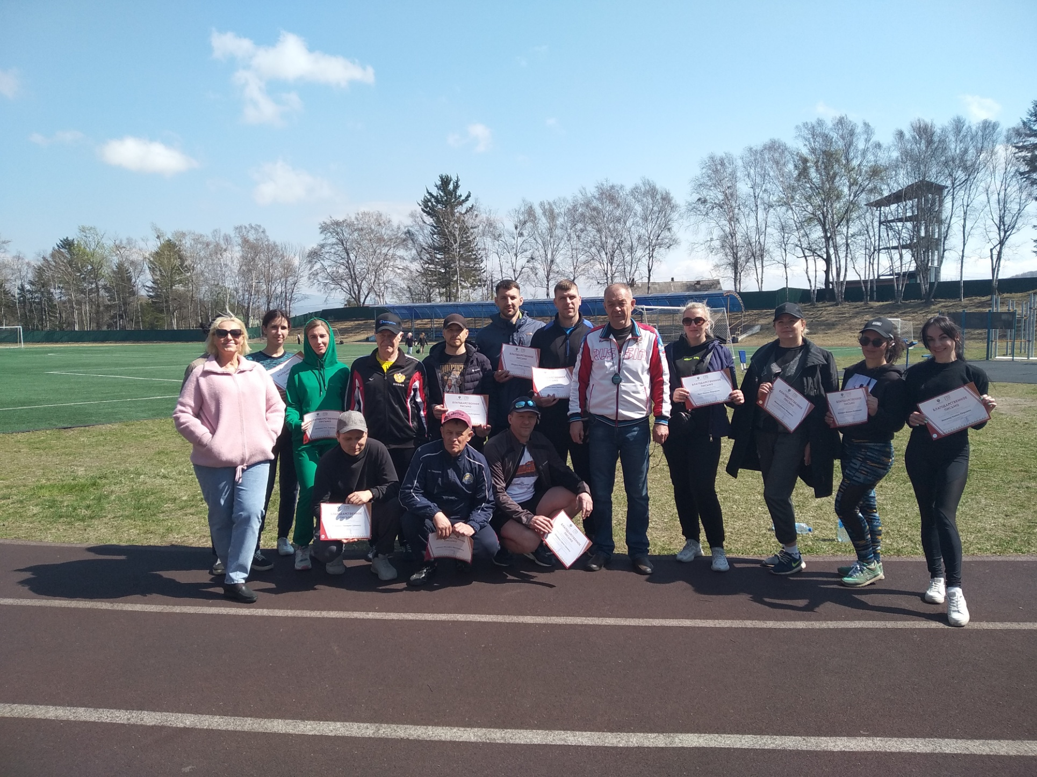

ОБЩЕЕ ФОТО УЧАСТНИКОВ МЕРОПРИЯТИЯ